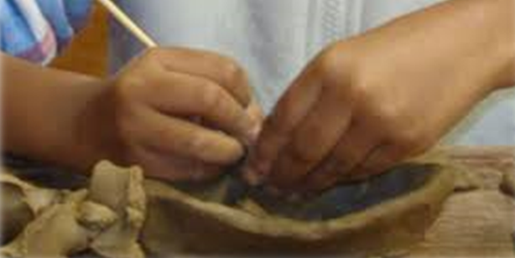
Εργαστήριο Κεραμικής
Τα σεμινάρια κεραμικής έχουν σκοπό να φέρουν σε επαφή νέους πάνω από 18 ετών και ενήλικες, με τον πηλό και τη χαρά της δημιουργίας.
Θα προσπαθήσουμε με ένα κομμάτι πηλό να δώσουμε μορφή και να κατασκευάσουμε χρηστικά και διακοσμητικά αντικείμενα.
Στα εργαστήρια κεραμικής θα μάθουμε τις τεχνικές κατασκευής, διακόσμησης και υαλώματος των κεραμικών.
Τα σεμινάρια θα είναι τρίωρα.
Η λειτουργία των τμημάτων θα αποτελείται το μέγιστο από 12 άτομα.
Κόστος συμμετοχής: 15,00 € εφάπαξ για εγγραφή και 10,00€ το μήνα, το οποίο καταβάλλεται στο ταμείο του Δήμου (Αγ. Γεωργίου 30, 1^{ος} όροφος).
Οι συμμετέχοντες έχουν τη δυνατότητα να τακτοποιήσουν την εγγραφή και τη μηνιαία συνδρομή τους αφού παρακολουθήσουν δύο συναντήσεις.
Ο τόπος, η ημέρα και η ώρα (πρωινές ώρες) πραγματοποίησης θα καθοριστούν το επόμενο διάστημα, για τα οποία θα ενημερωθείτε από την υπηρεσία, στα στοιχεία επικοινωνίας που θα μας δώσετε, στο ΕΝΤΥΠΟ ΓΙΑ ΔΗΛΩΣΗ ΣΥΜΜΕΤΟΧΗΣ.

ΒΙΟΓΡΑΦΙΚΟ ΣΗΜΕΙΩΜΑ
Μαρία Βαλσαμή
Διεύθυνση: Κρήτης 35 Χαλάνδρι Τηλ. : 2106710927, 6972104023 e-mail: gioustina.valsami@gmail.com
Πτυχιούχος της σχολής Επαγγελματικής Κατάρτισης Αγγειοπλαστικής-Κεραμικής του Ο.Α.Ε.Δ.
Στο Κάτω Χαλάνδρι είχα για αρκετά χρόνια το δικό μου εργαστήριο. Δούλεψα και με άλλους κεραμίστες, πήρα μέρος στις εκθέσεις Π.Ε.Κ.Α (Πανελλήνια Ένωση Κεραμικής Αγγειοπλαστικής) για σειρά ετών.
Ολοκλήρωσα των κύκλο μαθημάτων 4 ετών στο Κ.Μ.Ν.Κ (Κέντρο Μελέτης Νεωτέρας Κεραμικής).
Συνεργάστηκα με τον Δήμο Χαλανδρίου στα προηγούμενα εργαστήρια κεραμικής.

